EJERCICIOS PHP BÁSICOS 1

# Ejercicio 1

## Escribir un programa que muestre el nombre, apellidos, curso, teléfono y dirección (pueden ser ficticios) de un alumno por pantalla. Cada dato se debe mostrar en una línea, debiendo destacar los datos personales mediante estilos.

|  |
| --- |
| **SOLUCIÓN** |
| C:\xampp\htdocs\HolaMundo\index.php |

# Ejercicio 2

## Escribir un programa que muestre el horario de clase mediante una tabla. Se deben aplicar los estilos visuales necesarios para que cada asignatura tenga una apariencia única distinta del resto.

|  |
| --- |
| **SOLUCIÓN** |
|  |

# Ejercicio 3

## Escribir un programa que utilice dos variables, una de tipo decimal y la otra de un tipo distinto (binaria, octal o hexadecimal), y asignarles valores. A continuación, mostrar por pantalla cada una de las variables y un resumen de los tipos de operaciones vistas en clase. Los valores elegidos para las variables deben permitir su aplicación para todas las operaciones.

|  |
| --- |
| **SOLUCIÓN** |
| C:\xampp\htdocs\Variables\index.php |

# Ejercicio 4

## Escribir un programa que cada vez que se ejecute muestre un círculo de 50px de radio con un color generado aleatoriamente.

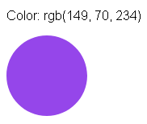

|  |
| --- |
| **SOLUCIÓN** |
| C:\xampp\htdocs\Circulo |

# Ejercicio 5

## Realizar un conversor de divisas euro - dólar - yenes. La conversión deseada se definirá a través de una variable que permita que, en cada ejecución del programa, se pueda variar la función de conversión.

|  |
| --- |
| **SOLUCIÓN** |
| C:\xampp\htdocs\Conversor |

# Ejercicio 6

## Escribir un programa que pinte por pantalla una pirámide rellena a base de asteriscos. La base de la pirámide debe estar formada por 9 asteriscos.

|  |
| --- |
| **SOLUCIÓN** |
| C:\xampp\htdocs\Piramide |

# Ejercicio 7

## Repetir el ejercicio anterior, pero esta vez la pirámide estará hueca (se debe ver únicamente el contorno hecho con asteriscos).

|  |
| --- |
| **SOLUCIÓN** |
| C:\xampp\htdocs\PiramideVacia |

# Ejercicio 8

## Repetir el ejercicio anterior, pero esta vez la pirámide debe aparecer invertida, esto es, con el vértice hacia abajo.

|  |
| --- |
| **SOLUCIÓN** |
| C:\xampp\htdocs\PiramideInvertida |

# Ejercicio 9

## Escribir un programa que dibuje una tabla de multiplicar. El programa debe ser capaz de variar su ejecución en función de la tabla elegida o, si se desea, pintar todas las tablas de multiplicar.

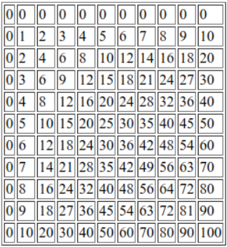

|  |
| --- |
| **SOLUCIÓN** |
| C:\xampp\htdocs\TablaMultiplicar\index.php |

# Ejercicio 10

## Escribir un programa que genere en cada ejecución una tirada de Yahtzee! indicando un resumen de las jugadas posibles y cuál es la recomendada.

## El juego de Yahtzee! emplea 5 dados de 6 caras y las combinaciones posibles son:

## **3 de una clase**: Debes obtener tres dados iguales. Sumas la puntuación de todos esos dados.

## **4 de una clase**: Debes obtener cuatro dados iguales. Sumas la puntuación de todos los dados.

## **Full**: Debes obtener tres dados de una clase y dos de otra. Por ejemplo, tres de 1 y dos de 5. Esta jugada vale 25 puntos.

## **Escalera pequeña**: Debes obtener cuatro dados consecutivos. Por ejemplo: 1, 2, 3 y 4 o 3, 4, 5 y 6. Esta jugada vale 30 puntos.

## **Escalera grande**: Debes obtener cinco dados consecutivos. Por ejemplo: 1, 2, 3, 4 y 5 o 2, 3, 4, 5 y 6. Esta jugada vale 40 puntos.

## **Yahtzee**: Debes obtener cinco dados iguales de la misma clase. Esta jugada vale 50 puntos.

|  |
| --- |
| **SOLUCIÓN** |
| C:\xampp\htdocs\Yahtzee\index.php |